Reset procedure voor een elektrisch rolluik (type SML) + afstandsbediening (type KLR 100)

Om uw producten opnieuw te bedienen met de afstandsbediening, moet u een reset uitvoeren op de motor van het dakvenster.

Indien de ventilatieklep van het dakvenster volledig gesloten is, kan u het dakvenster manueel openen door aan de ventilatieklep te trekken.

Vervolgens moet u op zoek gaan naar de reset knop, op uw type dakvenster bevindt deze zich rechts van de ketting.
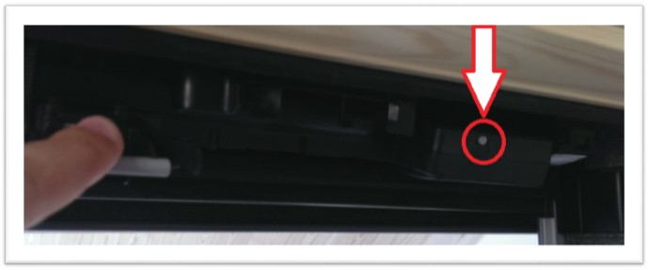

U dient deze knop 15 seconden lang in te drukken.

Vervolgens mag u het dakvenster volledig sluiten, de ketting zal zich terug in de houder koppelen.

Gelieve hierna uw afstandsbediening (KLR 200) te nemen en het rolluik op te zoeken en te registreren.

Registreren in een KLR 100:

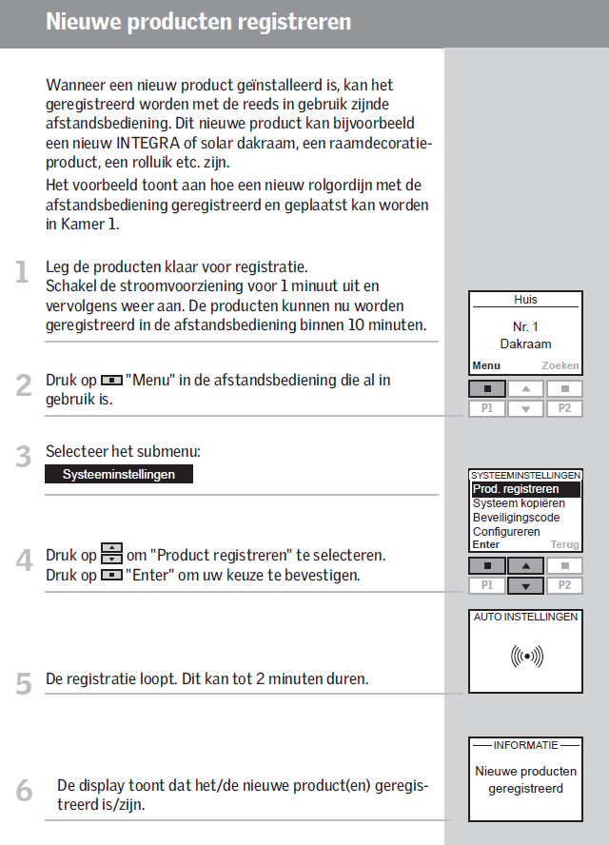

Einde loop van het rolluik
1. Druk op middenste knop
2. Druk op knop naar beneden -> laat het rolluik tot het einde gaan

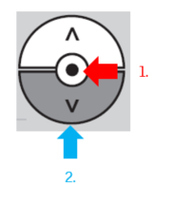
Moest het nog altijd niet in orde zijn, hebt u de mogelijkheid om via de volgende link een aanvraag in te dienen om een bezoek van een technicus aan te vragen: naar het formulier servicebezoek.
Gelieve te melden dat u deze reset procedure al hebt uitgevoerd.

